LAPORAN MBKM

JUDUL KEGIATAN



Oleh:

(NAMA)

(NIM)

**PROGRAM STUDI S1 INFORMATIKA**

**FAKULTAS INFORMATIKA**

**UNIVERSITAS TELKOM**

**(BULAN) (TAHUN)**

# LEMBAR PENGESAHAN

**(JUDUL KEGIATAN)**

Oleh :

(NAMA) (NIM)

Bandung, tgl Bulan 2023

|  |  |
| --- | --- |
| Mahasiswa  **(Nama)**  NIM | Menyetujui,  Dosen Pembimbing Akademik  **(Nama)**  NIP |
| Mengetahui,  Ketua Program Studi S1 Informatika  **Dr. Erwin Budi Setiawan, S.Si., M.T.**  00760045 | |

# FORM EKIVALENSI MATA KULIAH MBKM

**PROGRAM STUDI S1 INFORMATIKA**

**FAKULTAS INFORMATIKA**

Pada halaman ini, lampirkan Form Ekivalensi yang telah ditandatangani oleh Tim MBKM dan KaProdi di awal semester. Jika presentasi dilakukan sebelum pengambilan SKS, tanda tangan PIC Tim MBKM dan KaProdi dapat disusulkan pada saat pengumpulan revisi laporan MBKM.

# PRAKATA

Silahkan tuliskan prakata pada halaman ini. Jangan lupa tuliskan terima kasih untuk pembimbing lapangan dan akademik.

Bandung, (tanggal) (bulan) (tahun)

(TTD)

(Nama Mahasiswa)

# ABSTRAK

Abstrak berisi rangkuman isi laporan, mulai dari latar belakang hingga kesimpulan. Idealnya, abstrak tidak lebih panjang dari satu halaman.

**Kata kunci**: (frasa 1), (frasa 2), (frasa 3)

# DAFTAR ISI

Silahkan sesuaikan denga nisi laporan Anda

LEMBAR PENGESAHAN ii

FORM EKIVALENSI MATA KULIAH MBKM iii

PRAKATA iv

ABSTRAK v

DAFTAR ISI vi

DAFTAR GAMBAR viii

DAFTAR TABEL ix

BAB I. PENDAHULUAN 1

1.1. Latar Belakang 1

1.2. Rumusan Masalah 1

1.3. Tujuan 1

1.4. Waktu dan Tempat Pelaksanaan MBKM 1

BAB II. TINJAUAN TEORI 2

2.1. Sustainable Living 2

2.2. Machine Learning 2

2.3. Image Classification 3

BAB III. PELAKSANAAN MBKM 5

3.1. Bentuk Kegiatan 5

3.2. Hasil MBKM 5

3.2.1. (Sub-kegiatan MBKM) 5

BAB IV. ANALISIS KETERCAPAIAN COURSE LEARNING OUTCOME (CLO) 7

4.1. Daftar Course Learning Outcome (CLO) 7

4.2. Pemetaan Kegiatan MBKM 7

4.3. Ketercapaian Course Learning Outcome 8

4.3.1. Ketercapaian CLO-1 MK (MK yang dikonversi) 8

4.3.2. Ketercapaian CLO-2 MK (MK yang dikonversi) 8

BAB V. PENUTUP 9

5.1. Kesimpulan 9

5.2. Saran 9

DAFTAR PUSTAKA 10

LAMPIRAN 11

# DAFTAR GAMBAR

Silahkan sesuaikan dengan isi laporan Anda

Gambar 1 Ilustrasi Image Classification dengan CNN 3

# DAFTAR TABEL

Silahkan sesuaikan dengan isi laporan Anda

Tabel 1 Daftar CLO konversi 7

Tabel 2 Pemetaan MK ke kegiatan MBKM 7

# PENDAHULUAN

## Latar Belakang

Pada bagian ini, tuliskanlah latar belakang **terkait proyek yang dikerjakan**. Perlu dicatat bahwa apa yang ditulis di sini **bukan terkait kegiatan MBKM secara umum**. Ceritakanlah deskripsi masalah yang **melatarbelakangi proyek yang dikerjakan**, apa masalah yang ada, dan alasan pemilihan proyek sebagai solusi yang ditawarkan. Manfaatkan sumber-sumber terkait latar belakang yang ada.

## Rumusan Masalah

Berdasarkan latar belakang yang telah dijabarkan pada bagian 1.1, tuliskanlah rumusan masalah yang diangkat pada proyek yang dikerjakan. Berikan pula batasan masalah, jika ada.

## Tujuan

Berdasarkan rumusan masalah yang telah dituliskan pada bagian 1.2, tuliskanlah tujuan yang dapat menjadi solusi dari masalah-masalah tersebut. Tujuan harus berkaitan dengan proyek yang dikerjakan, dan **dapat diukur keberhasilan pencapaiannya**.

## Waktu dan Tempat Pelaksanaan MBKM

Tuliskan rentang waktu pelaksanaan kegiatan MBKM, serta tempat pelaksanaan. Tuliskan pula dengan jelas apakah kegiatan dilaksanakan secara online ataupun onsite.

# TINJAUAN TEORI

Pada bagian ini, jabarkanlah teori-teori yang diperlukan dalam pengerjaan proyek yang dikerjakan. Teori yang dijabarkan dapat dibagi menjadi beberapa sub-bab. Perhatikan bahwa teori harus dijabarkan dengan jelas, **tidak hanya berupa definisi**. Idealnya, setiap sub-bab berisi beberapa paragraf. Tambahkan referensi terkait teori yang dijelaskan. Di bawah ini adalah **CONTOH** **bagian** dari tinjauan teori. Silahkan sesuaikan dengan teori yang digunakan pada kegiatan MBKM yang telah dilaksanakan.

## 2.1. Sustainable Living

*Sustainability* adalah konsep yang melibatkan kemampuan menjaga keseimbangan antara kebutuhan manusia saat ini dengan keberlanjutan lingkungan untuk generasi mendatang. Terdapat berbagai konsep yang saling berkaitan dengan sustainable, seperti *life cycle, environmental sustainability, industrial ecology, business sustainability,* dan bahan bakar terbarukan [1].

*Sustainability living* dapat diartikan sebagai gaya hidup yang bertujuan untuk memenuhi kebutuhan manusia saat ini yang melibatkan penggunaan sumber daya secara bijaksana, mengurangi limbah, mempromosikan energi terbarukan, dan menjaga keseimbangan ekosistem untuk menjaga kelangsungan hidup. Dengan menerapkan *sustainability living*, kita dapat berkontribusi pada pelestarian ekosistem, penghijauan, dan menciptakan lingkungan yang lebih sehat dan bersih.

## 2.2. Machine Learning

Machine learning (ML) adalah subbidang ilmu komputer yang berkaitan dengan pembuatan algoritma yang, agar berguna, mengandalkan kumpulan contoh dari beberapa fenomena. Contoh-contoh ini dapat berasal dari alam, dibuat dengan tangan oleh manusia, atau dihasilkan oleh algoritma lain [2]. ML adalah cabang dari AI yang menggunakan algoritma komputasional untuk memberikan kemampuan kepada mesin atau komputer untuk belajar dan menghasilkan prediksi tanpa diprogram secara eksplisit.

Ada beberapa pendekatan dalam *machine learning*, yaitu *supervised learning* (pembelajaran terbimbing), *unsupervised learning* (pembelajaran tanpa pengawasan), dan *reinforcement learning* (pembelajaran dengan penguatan) [3]. Dalam *supervised learning*, tujuannya adalah memetakan masukan ke keluaran yang nilai benarnya (disebut label atau target) diberikan oleh pengawas yang kita asumsikan memiliki pengetahuan sempurna [4]. Metode dan teknik ML telah diterapkan dalam berbagai bidang, seperti pengenalan wajah, pemrosesan bahasa alami, analisis data, dan sebagainya.

## 2.3. Image Classification

Image classification adalah masalah yang dipelajari dalam visi computer. Image classification merupakan salah satu aspek penting dalam pemrosesan gambar yang bertujuan untuk mengelompokkan gambar ke dalam kelas-kelas yang telah ditentukan sebelumnya [5]. Terdapat dua macam klasifikasi, yaitu supervised classification dan unsupervised classification [5]. Melalui klasifikasi gambar, kita dapat mengidentifikasi dan membedakan objek dan pola yang ada dalam gambar.

Metode klasifikasi gambar melibatkan algoritma dan model *machine learning* maupun *deep learning* yang dilatih dengan dataset yang diberikan. Dengan menggunakan teknik ini, program dapat belajar untuk mengenali gambar dan memberikan prediksi akurat terhadap gambar-gambar baru ke dalam kelas-kelas yang ditentukan. Klasifikasi gambar berkontribusi pada berbagai jenis, seperti pengenalan wajah, identifikasi objek, keamanan, dan sebagainya.

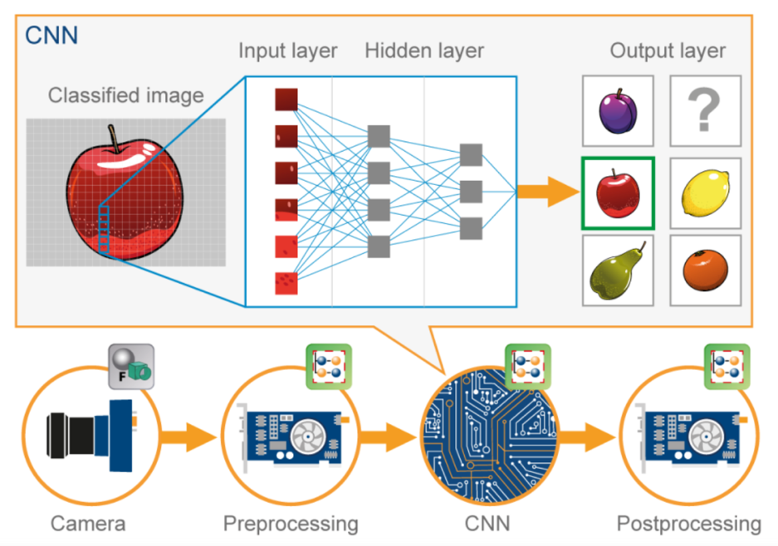

Gambar 1 Ilustrasi Image Classification dengan CNN

Dalam beberapa tahun terakhir, Deep Learning telah terbukti sebagai alat yang sangat ampuh karena kemampuannya menangani data dalam jumlah besar [6]. Penggunaan lapisan tersembunyi melebihi teknik tradisional, terutama untuk pengenalan pola. Salah satu Deep Neural Network yang paling populer adalah Convolutional Neural Networks (CNN). Jaringan saraf konvolusional (CNN) adalah jenis Jaringan Syaraf Tiruan (JST) yang digunakan dalam pengenalan dan pemrosesan gambar yang dirancang khusus untuk memproses data (piksel), seperti yang diilustrasikan pada Gambar 1.

# PELAKSANAAN MBKM

## 3.1. Bentuk Kegiatan

Pada bagian ini, silahkan tulis deskripsi kegiatan yang dilaksanakan. Anda dapat menjawab pertanyaan-pertanyaan berikut **dalam bentuk paragraf** (ataupun tabel, jika dapat dirangkum – bukan sebagai tabel panjang):

1. Kegiatan apa sajakah yang dilaksanakan selama program MBKM berlangsung?
2. Apa saja yang dipelajari pada setiap kegiatan tersebut?
3. Bagaimana teknis pelaksanaan setiap kegiatan tersebut?
4. Apa sajakah yang dikerjakan secara individu dan apa sajakah yang dikerjakan secara berkelompok?
5. Untuk pekerjaan kelompok, siapa sajakah anggota kelompoknya? Bagaimana pembagian tugasnya?
6. Untuk kegiatan yang bersifat proyek, apa saja yang disediakan oleh penyelenggara MBKM? (apakah masalah pun sudah disediakan? Sejauh mana?)

Silahkan tambahkan penjelasan lain terkait bentuk kegiatan MBKM, jika dirasa perlu.

## 3.2. Hasil MBKM

Seluruh kegiatan MBKM telah berhasil dilaksanakan. Adapun resume video dokumentasi dari kegiatan yang telah dilaksanakan dapat dilihat pada link: (link video dokumentasi).

Buatlah video resume kegiatan MBKM dengan durasi 3-5 menit, yang memberikan gambaran kegiatan MBKM yang dilaksanakan sejak awal hingga akhir.

### 3.2.1. (Sub-kegiatan MBKM)

Tuliskan apa saja yang sudah berhasil dilaksanakan pada program MBKM yang diikuti. Contoh penjabaran yang dapat dimasukkan ke dalam bagian ini:

* Proses pembelajaran dan hasil assessment yang dilakukan (termasuk sertifikasi)
* Proses pengerjaan proyek dan hasil proyek yang dilaksanakan

Masing-masing sub-bagian dapat digunakan untuk penjelasan satu jenis kegiatan MBKM (misal, proyek yang berbeda dapat dijelaskan pada sub-bagian yang berbeda; kegiatan berjenis sertifikasi dan proyek dapat dijelaskan pada sub-bagian yang berbeda).

Untuk penjabaran proyek, mulailah dengan menuliskan hasil proyek secara umum **dengan singkat,** dilanjutkan dengan **penjabaran detail terkait pekerjaan individu** yang Anda lakukan pada proyek tersebut. Tambahkanlah gambar/tabel yang dirasa relevan terhadap penjabaran yang diberikan. Setiap gambar/tabel yang dicantumkan harus memuat penjelasan deskriptif (dalam paragraf).

# ANALISIS KETERCAPAIAN COURSE LEARNING OUTCOME (CLO)

## 4.1. Daftar Course Learning Outcome (CLO)

Daftar Course Learning Outcome (CLO) untuk setiap mata kuliah yang diajukan untuk konversi kegiatan MBKM yang telah dilaksanakan dapat dilihat pada Tabel 1.

Tabel 1 Daftar CLO konversi

|  |  |  |
| --- | --- | --- |
| **Kode MK** | **Nama MK** | **CLO** |
| … | … | [CLO-1] … |
| [CLO-2] … |
| … | … | [CLO-1] … |
| [CLO-2] … |

Link daftar MK Konversi dan CLOnya: bit.ly/formatBerkasMBKMS1IF

## 4.2. Pemetaan Kegiatan MBKM

Keterkaitan setiap mata kuliah yang diajukan untuk konversi didasarkan pada kegiatan MBKM yang telah dilaksanakan, seperti yang dapat dilihat pada Tabel 2.

Tabel 2 Pemetaan MK ke kegiatan MBKM

|  |  |
| --- | --- |
| **Mata Kuliah** | **Deskripsi Kegiatan yang Bersesuaian** |
| … | … |
|  |  |
|  |  |
|  |  |

Kolom Mata Kuliah diisi daftar mata kuliah yang diajukan untuk konversi. Contoh deskripsi kegiatan yang bersesuaian:

- melakukan survey kebutuhan pengguna untuk proyek yang dilakukan

- melakukan analisis terhadap hasil implementasi yang telah dilaksanakan

## 4.3. Ketercapaian Course Learning Outcome

Berdasarkan pemaparan hasil MBKM pada bagian 3.2 sebelumnya, berikut adalah analisis ketercapaian CLO yang bersesuaian.

Catatan: bagian ini merupakan penentu utama penilaian kegiatan MBKM Anda. Oleh karenanya, mohon tuliskan ketercapaian yang didapat secara lengkap dan logis.

### 4.3.1. Ketercapaian CLO-1 MK (MK yang dikonversi)

Pada bagian ini, jabarkanlah argumen Anda terkait ketercapaian CLO pada MK yang dimaksud (sesuai judul sub-bagian ini). Apakah yang dirasa berhasil Anda lakukan sehingga CLO tersebut terpenuhi? Cantumkanlah bukti yang bersesuaian, beserta deskripsi buktinya.

### 4.3.2. Ketercapaian CLO-2 MK (MK yang dikonversi)

(Lanjutkanlah bagian ini hingga semua CLO telah dibahas, seperti pada sub-bagian 4.3.1.)

# PENUTUP

## 5.1. Kesimpulan

Pada bagian ini, tuliskanlah kesimpulan **proyek yang dikerjakan**. Kesimpulan harus dapat menjawab keberhasilan tujuan yang telah dituliskan pada bagian 1.3 sebelumnya.

## 5.2. Saran

Tuliskanlah saran Anda **untuk pengerjaan proyek yang berkaitan**, apa yang dapat dilakukan untuk dapat meningkatkan hasil proyek tersebut?

# DAFTAR PUSTAKA

Daftarkan referensi yang Anda gunakan. Setiap referensi yang dicantumkan pada bagian ini harus disitasi pada isi laporan di atas. Cantumkan referensi dengan menggunakan format IEEE.

[1] M. A. Curran, “Wrapping our brains around sustainability,” *Sustainability*, vol. 1, no. 1, pp. 5–13, 2009, doi: 10.3390/su1010005.

[2] A. Burkov, *The Hundred-Page Machine Learning Book*. Andriy Burkov, 2019.

[3] E. Horvitz and D. Mulligan, “Data, privacy, and the greater good,” *Science (1979)*, vol. 349, no. 6245, pp. 253–255, Jul. 2015, doi: 10.1126/science.aac4520.

[4] O. Nohadani, “Artificial intelligence and machine learning,” in *Artificial Intelligence in Radiation Therapy*, IOP Publishing, 2022, pp. 2-1-2–20. doi: 10.1088/978-0-7503-3339-9ch2.

[5] V. Aggarwal and G. Kaur, “A review:deep learning technique for image classification,” *ACCENTS Transactions on Image Processing and Computer Vision*, vol. 4, no. 11, pp. 21–25, May 2018, doi: 10.19101/tipcv.2018.411003.

[6] A. Kadlaskar, “Image Classification using Convolutional Neural Network with Python.” Accessed: Nov. 03, 2023. [Online]. Available: https://www.analyticsvidhya.com/blog/2021/06/image-classification-using-convolutional-neural-network-with-python/

# LAMPIRAN

Pada laporan MBKM ini, Anda dapat melampirkan hal-hal berikut (namun tidak terbatas pada):

* Foto dokumentasi kegiatan
* Logbook harian ataupun mingguan (dapat berupa link ke dokumen lain jika dirasa terlalu panjang untuk dilampirkan)
* Seluruh sertifikat dan hasil penilaian yang didapatkan pada kegiatan MBKM
* Source code ataupun file lain terkait tugas yang dilaksanakan pada kegiatan MBKM (dapat berupa link)
* Link folder yang berisi laporan bulanan yang telah ditandatangani oleh pihak terkait (pembimbing akademik dan pembimbing lapangan)